GAUTENGSE DEPARTEMENT VAN ONDERWYS

SENIORSERTIFIKAAT-EKSAMEN

MUSIEK HG
(Eerste Vraestel: Harmonie en Toonsetting)

TYD: 3 uur

PUNTE: 100
INSTRUKSIES AAN DIE TOESIGHOUER:

- Elke kandidaat moet voorsien word van 3 velle musiekmanuskrippapier.

- Elke kandidaat moet vir die volle duur van die vraestel toegang tot ’n klavier hê.

- Geen kandidaat mag egter ’n ander kandidaat steur nie, en ook nie op enige gegewe moment ’n klavier met ’n ander kandidaat deel nie.

INSTRUKSIES AAN DIE KANDIDAAT:

- Hierdie vraestel is ook u antwoordboek.

- Skryf u eksamennommer in die ruimte wat voorsien word.

- Verseker dat u notasie netjies en duidelik is.

- Beantwoord Vraag 1 OF Vraag 2 EN AL die ander vrae.

Beantwoord Vraag 1 OF Vraag 2.  VRAAG 1  Toonset EEN van die onderstaande gedigte. Kies ’n geskikte stemtipe, toonsoort en metrum. Skryf die woorde netjies onder die melodie neer. | [20]

WONDERLIK  Dit is vir my so wonderlik  Hoe, uit die stille nag,  Die sterretjies gebore word  Sommerso uit die dag.  Ek dink daar’s bokant kindertjies  Wat sterre aan kan steek, –  Dit is vir my so wonderlik  So lag-lag deur die nag.  [J.R.L. van Bruggen] | OF | THE WHEEL OF FORTUNE  Round goes life’s wheel with ceaseless spin,  Some fellows up, and others under;  And those who lose and those who win,  And those who’re right and those who blunder–  Succeed each other, day by day,  Till all, in time are swept away!  There’s many a slip  Twixt the ‘stuff’ and the scrip.  [A. Brodrick]

Stem _____________________



OF

VRAAG 2  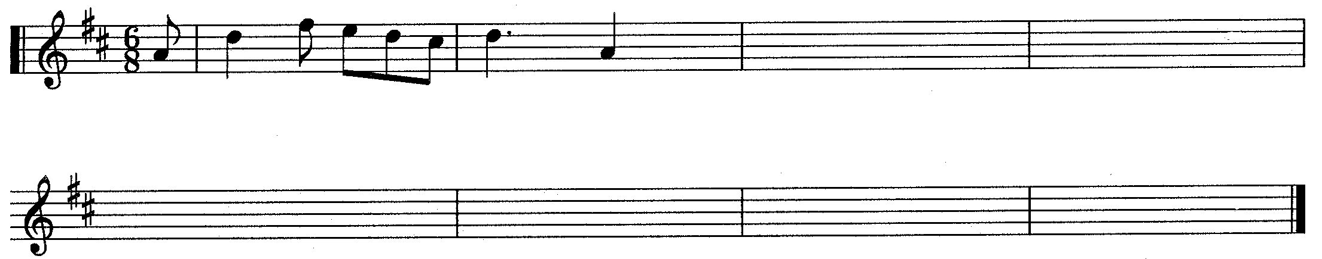  - Skryf TWEE sekwense wat volg op die volgende twee-maat melodiese fragment. Skep ’n sinvolle musikale frase bestaande uit 8 mate deur op ’n geskikte kadens te eindig. | [20]  (5)

- Brei die gegewe aanvangsmate uit tot ’n simmetriese melodie van 12 mate in drieledige vorm. Moduleer na ’n verwante toonsoort en eindig in die oorspronklike toonsoort. Dui aan vir watter stemtipe of instrument die melodie bedoel is.  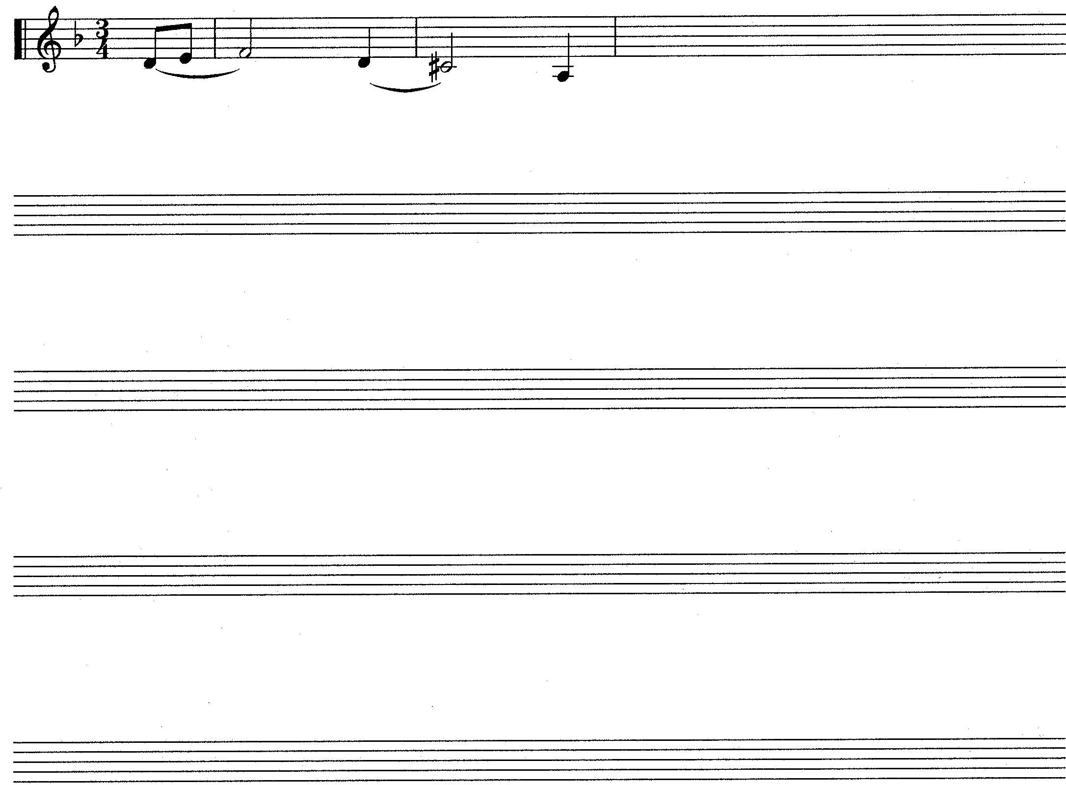  Stem / Instrument __________________ | (15)

VRAAG 3  1  (a)  (b)  (c)  (h)  (g)  (f)  (d)  (e)  5  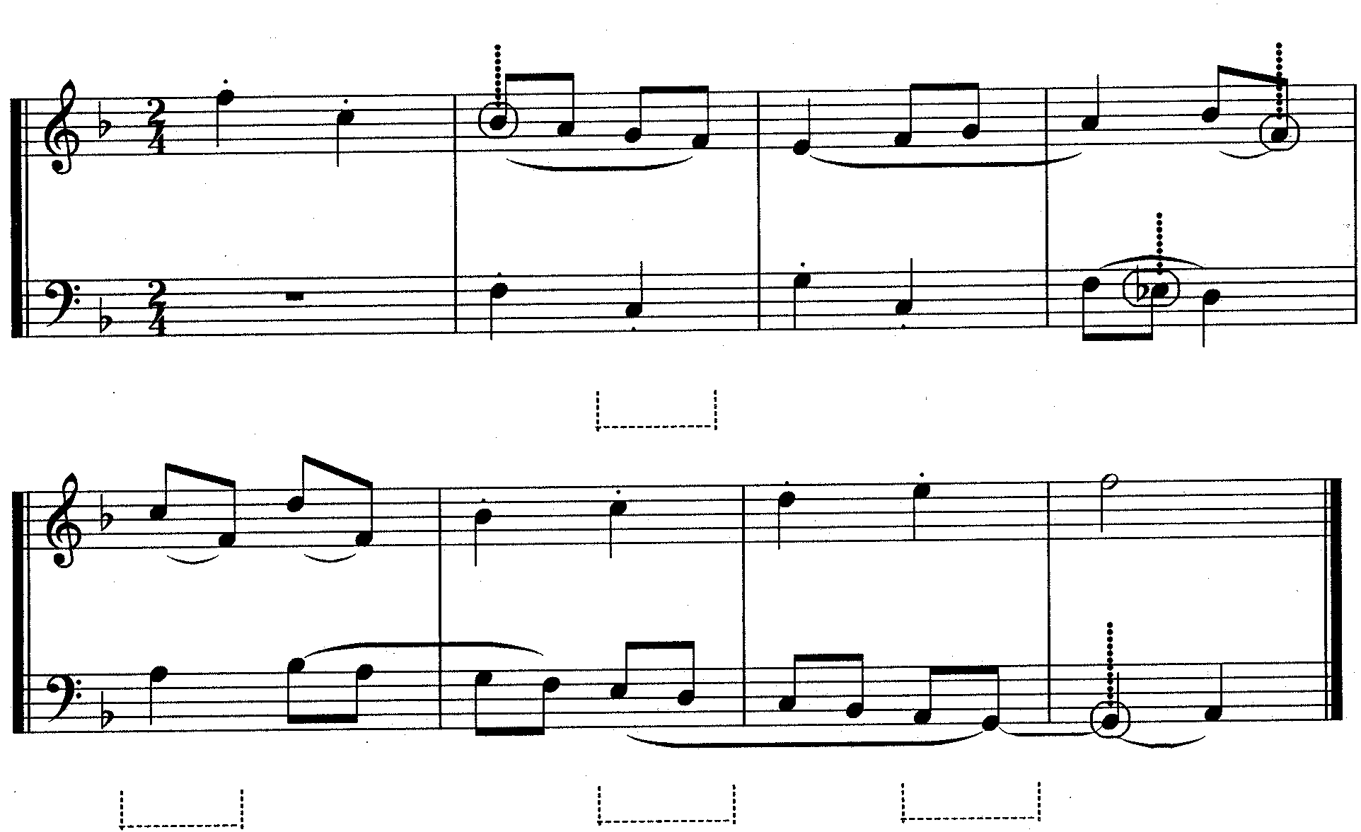  - Bestudeer die uittreksel van ’n tweestemmige kontrapunt en beantwoord die vrae wat volg:  - Verskaf harmoniese analise by (a) – (d). Dui die toonsoort, akkoord en omkering in elke geval aan.  - Watter kontrapuntale tegniek word in maat 1 – 2 gebruik? ______________  - Benoem die non-akkoord of akkoordtone by (e) – (h).  (e) _____________________ (f) _____________________  (g) _____________________ (h) _____________________ |  | [25]  (4)  (2)  (4)
Voltooi die volgende passasie in tweestemmige kontrapunt deur die ontbrekende stemparty by te voeg. Behou die styl wat die gegewe materiaal aandui.  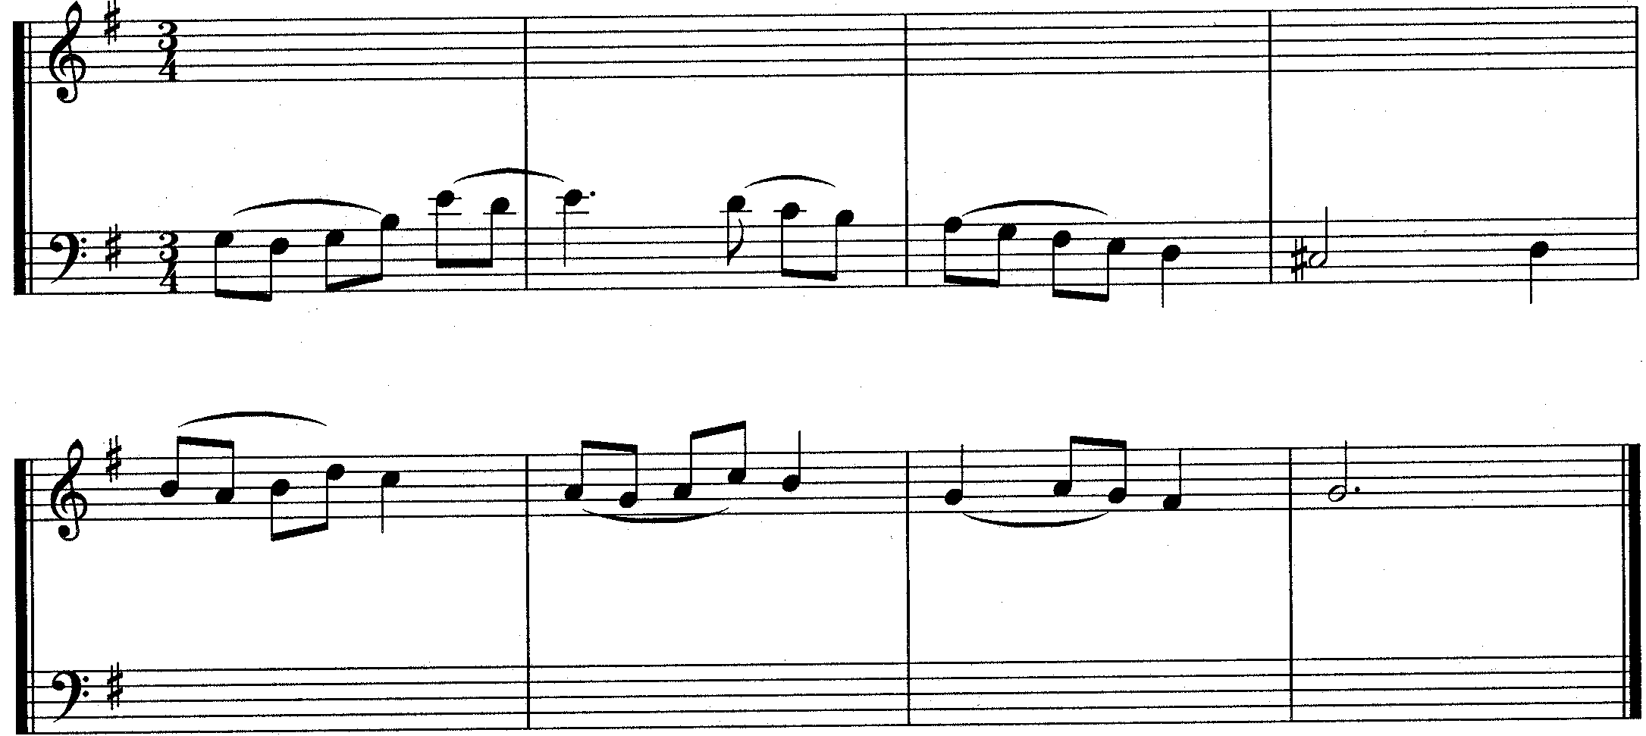 | (15)

VRAAG 4  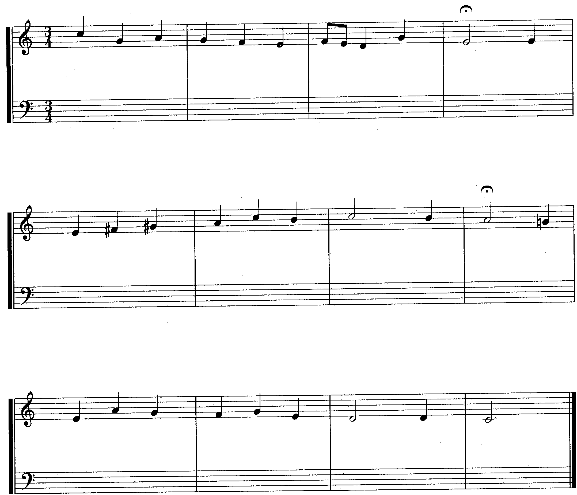  Harmoniseer die gegewe sopraanparty vir gemengde koor (SATB). Gebruik harmoniese middele wat aan u bekend is. | [20]

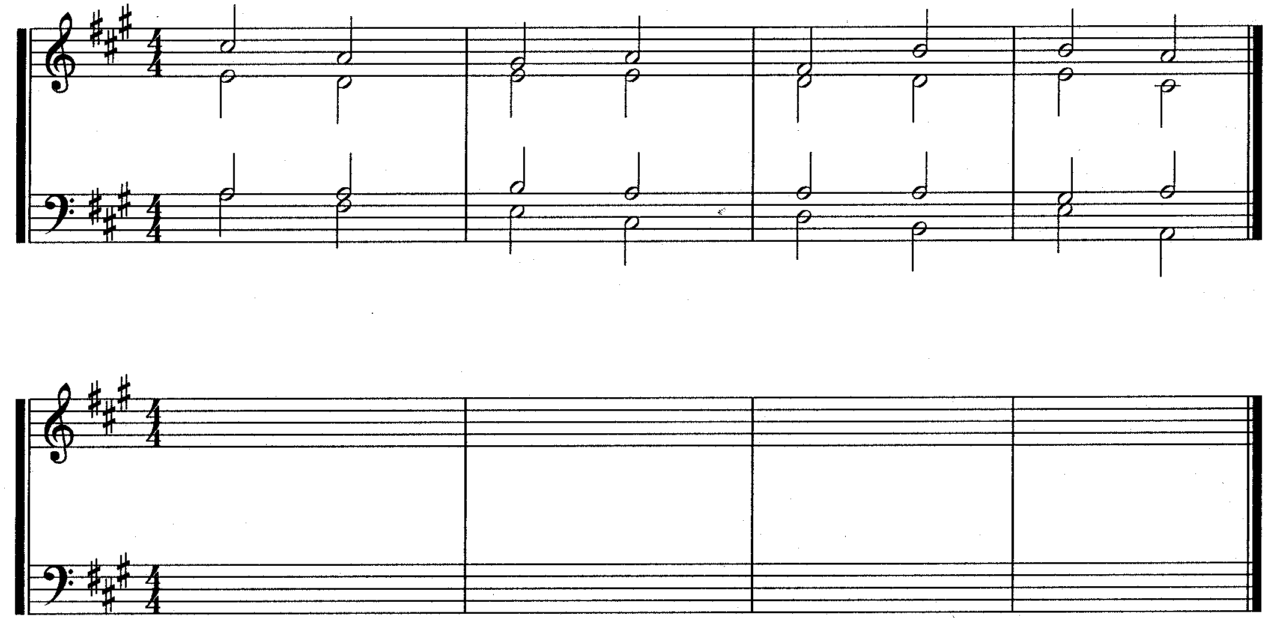  VRAAG 5  Fragment  Antwoord  Herskryf die gegewe harmoniese fragment en voeg die onderstaande harmoniese middele op geskikte plekke in. Dui die antwoorde noukeurig aan bv. (a), (b), ens.  (a) ’n Echappeè (ontsnappingsnoot)  (b) Twee terughoudings  (c) ’n Vooruitneming  (d) ’n Geaksentueerde deurgangsnoot  (e) ’n Bo hulpnoot (wisselnoot)  (f) ’n Sekondêre dominant  (g) ’n Onderbroke kadens by die einde | [10]  (1)  (2)  (1)  (1)  (1)  (2)  (2)

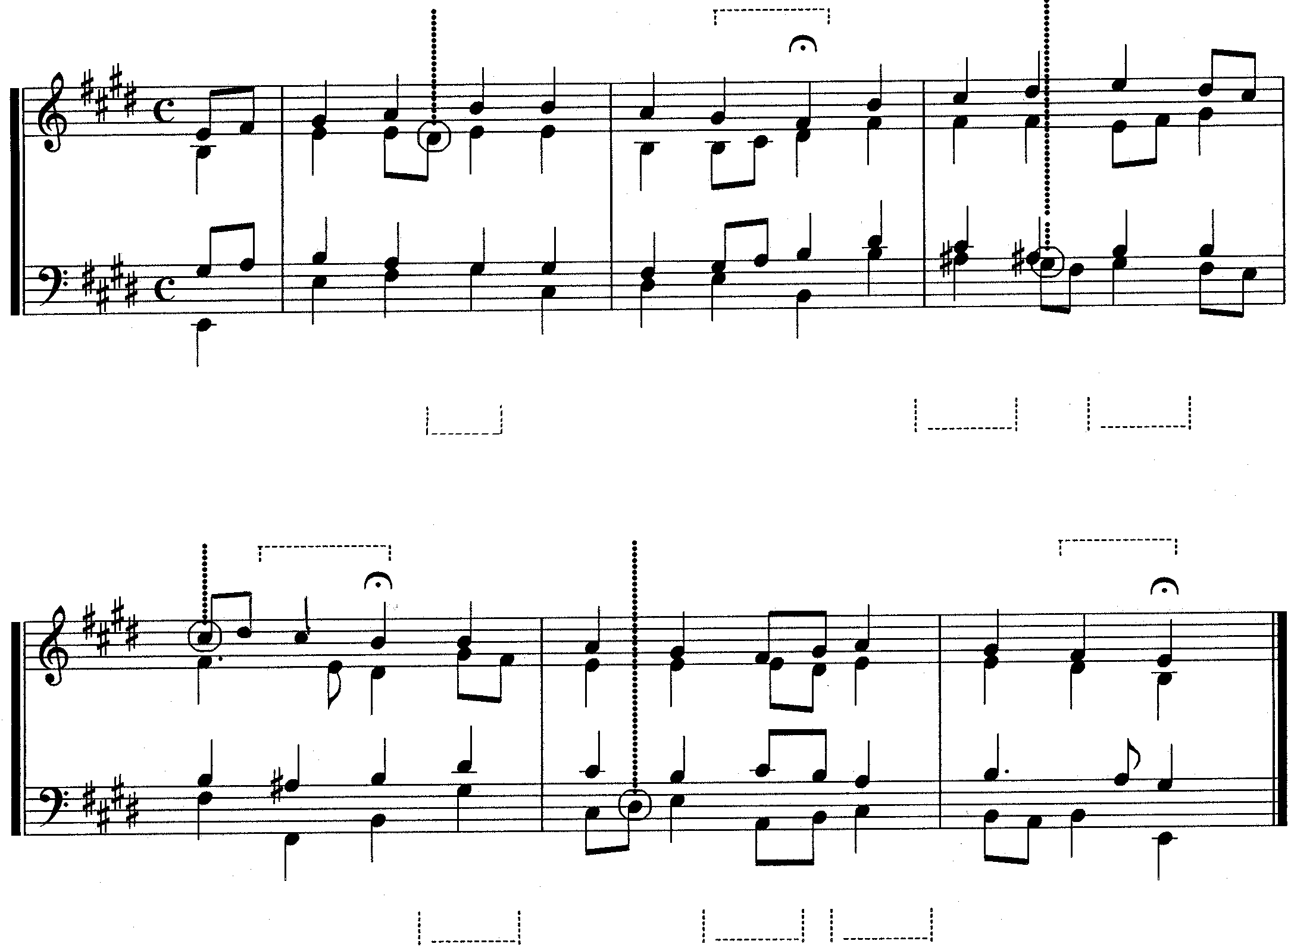  VRAAG 6  (j)  (k)  (g)  (b)  (a)  (c)  (m)  (l)  (h)  (i)  (e)  (f)  (d)  Bestudeer die gegewe uittreksel uit ’n koraal en voer dan die volgende opdragte uit:  - Besyfer die harmonieë (a) – (f). Dui die toonsoort, akkoord en omkering vir elk aan.  - Benoem die kadense (g) – (i). Dui die toonsoort en akkoordprogressie vir elk aan.  - Benoem omkringde note as non-akkoordnote of harmonienote by (j) – (m).  Kadens (g) ________________________________  Kadens (h) ________________________________ Kadens (i) | [25]  (12)  (9)  (4)

Non-akkoordnote: | (j) | _____________________________________________
 | (k) | _____________________________________________
 | (l) | _____________________________________________
 | (m) | _____________________________________________
TOTAAL: |  |  | 100

